FSO – Práctica 6 - Cuestiones
Cuestión 1: Analice el código y el resultado de la ejecución y responda
1. ¿Qué variables corresponden a los descriptores de archivo en el código propuesto?
fda i fdb. Son variables de tipo int i ademas fan unidas a llamadas ‘open’

2. Justifique el número asignado por el sistema a la variable fda
fda te assignat un 3. Te sentit perque segueix al 0,1 i 2 dels STDIN (0), STDOUT (1) i STDERR(2) . El 3 es el següent valor de la taula de descriptors.

3. Justifique el número asignado por el sistema a la variable fdb
fdb te assignat un 4, que es el que segueix al 3 del fsa en la taula de descriptors.

Cuestión 2: Analice el código y el resultado de la ejecución y responda
1. ¿Qué mensajes se imprimen en la pantalla?
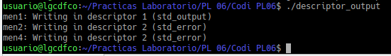
2. Justifique por qué no se imprimen cada uno de los mensajes que faltan
Perque se fa un close(1); abans de que imprimisca men3 (que llig del fitxer 1.) tampoc ixira men5 per la mateixa rao, fitxer 1 esta tancat.
Per un altra banda no s’imprimeix men 6 perque se fa un close(2) entre el men4 i el men6.
3. Rellene la tabla de descriptores de archivos abiertos correspondiente a dicho proceso antes del return(0)
S’ha tancat el 1 i el 2
 | 0 | STDIN
 | 1 | -
 | 2 | -
 | 3
 | 4

Cuestión 3: Analice el código y el resultado de la ejecución y responda
1. ¿Cuál es el contenido del archivo messages.txt?
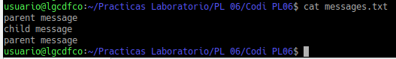
2. Tanto el proceso padre como el hijo han escrito su mensaje en el archivo messages.txt. ¿Qué mecanismos/llamadas lo han hecho posible?
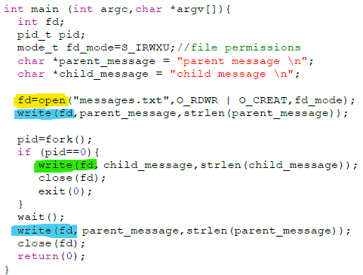
El pare crea una entrada en la taula amb la crida fd=open a l’arxiu “messages.txt” GROC

En la linea següent el pare escriu en aqueix fitxer. BLAU

Despres del fork, el fill hereta la mateixa taula de descriptors del pare, aixo permet a que el fill puga fer un write en el txt. VERD

El pare torna a escriure despres del wait() baix de tot. BLAU

3. Rellene la tabla de descriptores de archivos abiertos correspondiente al proceso padre e hijo antes de ejecutar close(fd);

0 | STDIN |  | 0 | STDIN
1 | STDOUT |  | 1 | STDOUT
2 | STDERR |  | 2 | STDERR
3 | Messages.txt |  | 3 | Messages.txt
4 |  |  | 4

1

Cuestión 4: Analice el código y el resultado de la ejecución y responda

1. |  | Justifique utilizando las instrucciones del código el contenido del fichero output.txt  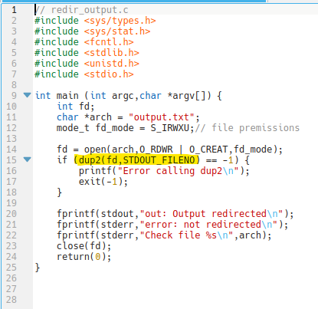  STDOUT_FILENO es una constant que sempre val 1. STDIN_FILENO val sempre 0 i STDERR_FILENO val 2.  El dup2 de la linia 15 tanca el descriptor 1 de la taula (perque te STDOUT_FILENO que es 1) i copia el fd, que te “output.txt”  A partir de la linia 20… Escriu en stdout, es a dir output.txt perque el dub2 ho ha canviat el missatge de la linia 20  I els missatges de la linia 21 i 22 els treu per consola com si res.  La linia 23 tanca el fd1, que es otuput.txt
2. |  | Justifique porque la llamada open() se ha invocado con los flags “O_RDWR|O_CREAT”  O_RDWR es per a poder llegir i escriure en el fitxer output.txt  O_CREAT es per a crear aqueix arxiu si no estava creat.
3. |  | Rellene la tabla de descriptores de archivos abiertos correspondiente al proceso justo antes del “ if(dup…)”
 | 0 | STDIN
 | 1 | STDOUT
 | 2 | STDERR
 | 3
 | 4
 | 4. | Rellene la tabla de descriptores de archivos abiertos correspondiente al proceso antes de ejecutar return(0)
 | 0 | STDIN
 | 1 | --
 | 2 | STDERR
 | 3
 | 4

Cuestión 5: Analice el código y el resultado de la ejecución y responda

Tras la ejecución justifique dónde se ha almacenado el contenido del directorio actual

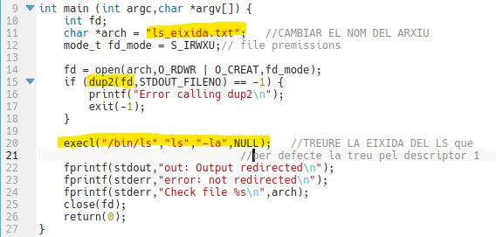
S’ha guardat en ls_eixida.txt. Quan obris l’arxiu amb el fd i fas el dup2 que apareix en el codi, estas possant en la taula de descriptors en la posicio 1, “ls_eixida.txt” com el ls per defecte treu el resultat per la eixida 1, aleshores directament ho enmagatzema en el fitxer

Cuestión 6: Analice el código y el resultado de la ejecución y responda

¿Qué ha sido necesario modificar en el código del ejercicio5 para llevar a cabo el ejercicio6?
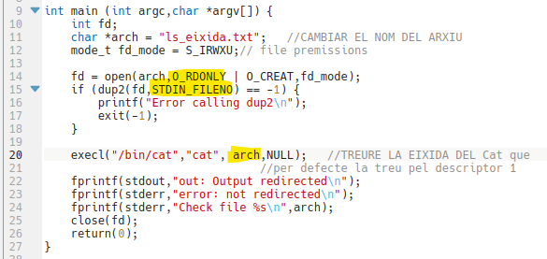
La linia 14 fa que nomes se puga llegir del arxiu que hem generat en la cuestion 5.
La linia 15 possa “ls_eixida.txt” en el descriptor 0, perque STDIN_FILENO es una constant que val 0
La linia 20 cridem al comandament cat passant-li l’arxiu ‘arch’

Cuestión 7: Analice el código y el resultado de la ejecución y responda

1. ¿Qué muestra el proceso en la salida estándar?
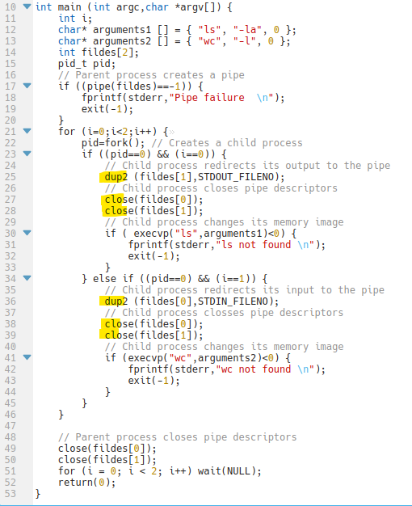

Saca por pantalla un 20, que es el numero de fixeros i demas que tengo en mi carpeta. Tanto el ls -la | wc -l como el resultado al ejecutar ./a_pipe saca lo mismo.

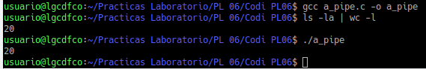

Cuestión 8: Basándose en el esquema seguido en el ejercicio 7, desarrolle un programa denominado dos_tubos.c que ejecute la siguiente línea de comandos (Dejadlo en Espacio Compartido).

2

